C o l l è g e O l y m p e
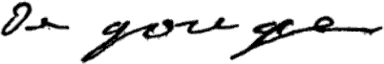

Menus du 3 au 4 novembre 2016
(sous réserve de modifications)

Jeudi 3 novembre Vendredi 4 novembre

Salade cœurs de palmier Concombre*
ou salade mexicaine ou radis

Escalope viennoise Filet de hoki
Haricots verts/poêlée deux carottes Riz

Fromage Yaourt

Fruit Glace

* produit frais de saison (priorité est donnée aux fruits et légumes
cultivés dans la couronne bordelaise et le Lot-et-Garonne)

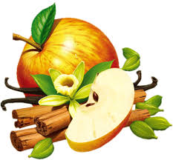

Le principal Le gestionnaire

N. BONNET O. AUCHTER

